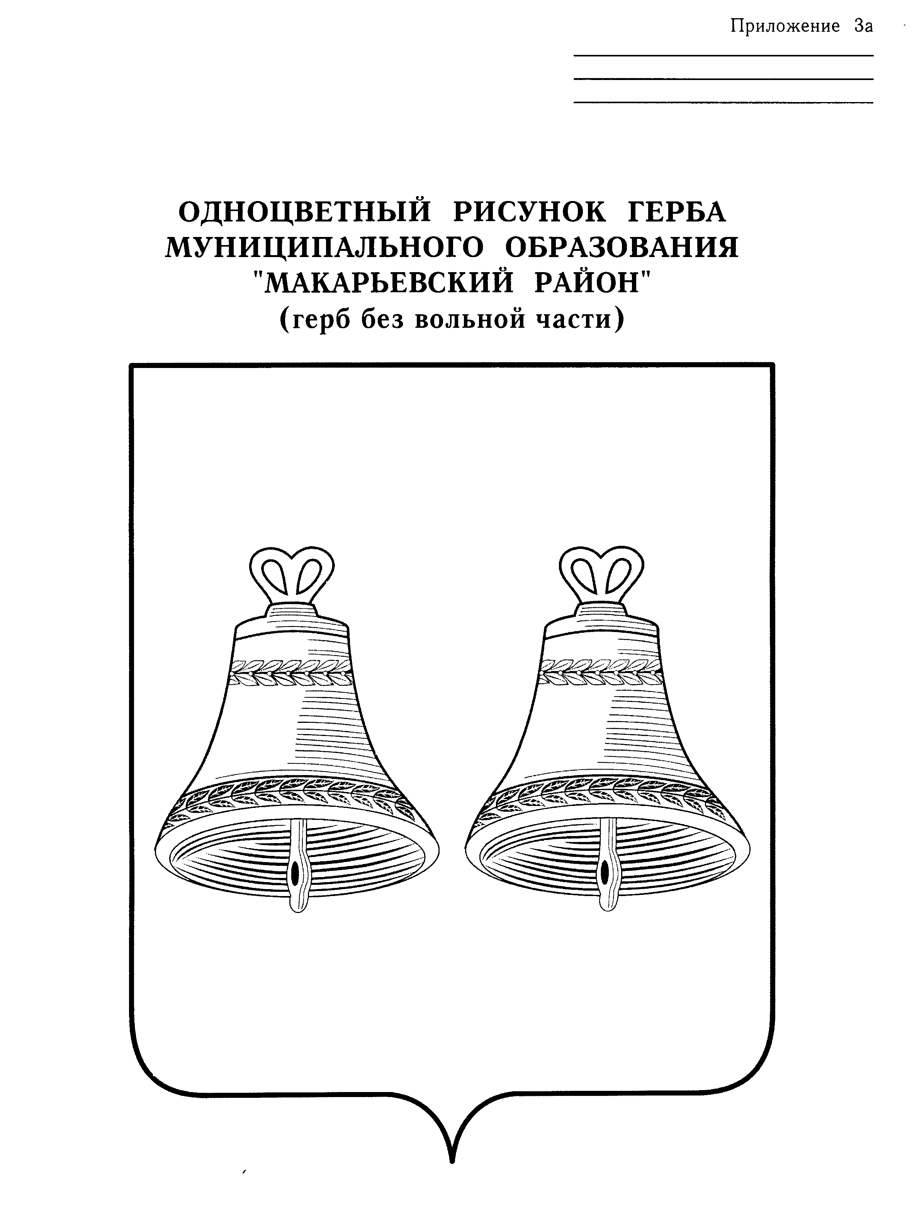

АДМИНИСТРАЦИЯ
МАКАРЬЕВСКОГО
МУНИЦИПАЛЬНОГО РАЙОНА
КОСТРОМСКОЙ ОБЛАСТИ
Революции пл., д.8,
г. Макарьев, Костромской обл. 157460
тел./факс (49445) 55-1-31,
E-mail: admin_mak@rambler.ru
ОКПО 4031026, ОГРН 1024401637226
ИНН/КПП 4416001259/441601001
от «____»_____________2013 г. №________

на №______ от «__»_________2013 г.

Администрация Макарьевского муниципального района информирует о наличии свободных земельных участков, расположенных по адресу: Макарьевский р-н, д. Федотово, между домами №4 и №6, площадью около 0,18 га, для строительства индивидуального жилого дома.
Заявки на право аренды земельного участка принимаются по адресу: г. Макарьев, пл. Революции, 8, каб. № 219, в течение месяца со дня опубликования объявления.
Телефон для справок 55-314.

Глава Макарьевского муниципального
района Костромской области П.И. Шаронов

